**INDICAÇÃO Nº 946/2021**

Excelentíssimo Senhor Presidente

**Ementa:** Roçagem na Estrada Municipal Governador Mário Covas – Próximo Pesqueiro Piscicultura Tambury.

**INDICAMOS** a Excelentíssima Prefeita Municipal de Valinhos, Senhora Lucimara Godoy Vilas Boas, obedecendo aos termos regimentais vigentes, dentro das formalidades legais e ouvido o esclarecido Plenário, que proceda a estudos e tome as legais e cabíveis providências, objetivando-se **Roçagem na Estrada Governador Mário Covas – Próximo Pesqueiro Piscicultura Tambury.**

Justifica-se a presente indicação, pois mato está muito alto, dificultando a visibilidade dos condutores que passam pela estrada.

Os condutores também encontram dificuldade em transitar em mão dupla, nunca conseguem passar dois ao mesmo instante por conta do mato que toma parte da estrada.

Anexo, fotos.

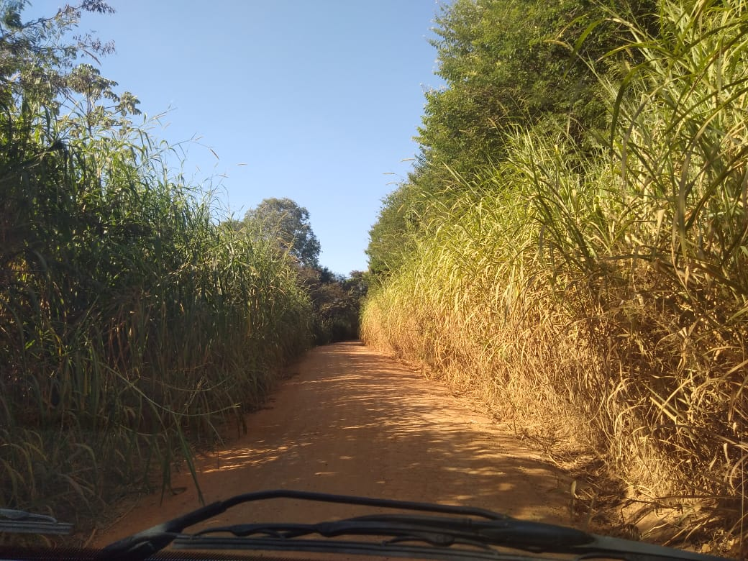

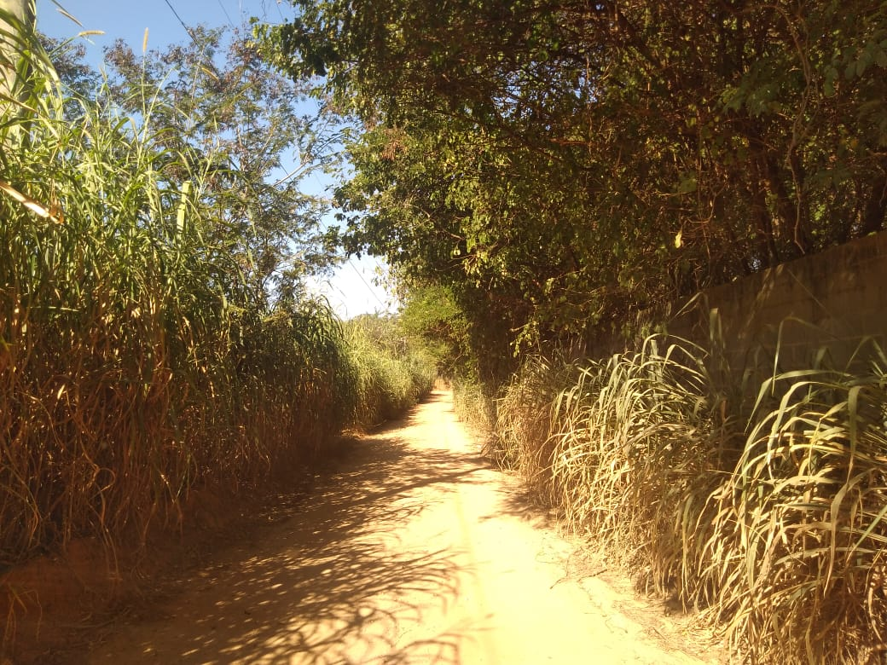

Diante do exposto, solicitamos a Senhora Prefeita Municipal, que estude com atenção esta nossa proposição e que na medida do possível procure atendê-la.

Valinhos 03 de abril de 2021

______________________

**FÁBIO DAMASCENO**

Vereador